Помните о пожарной безопасности.
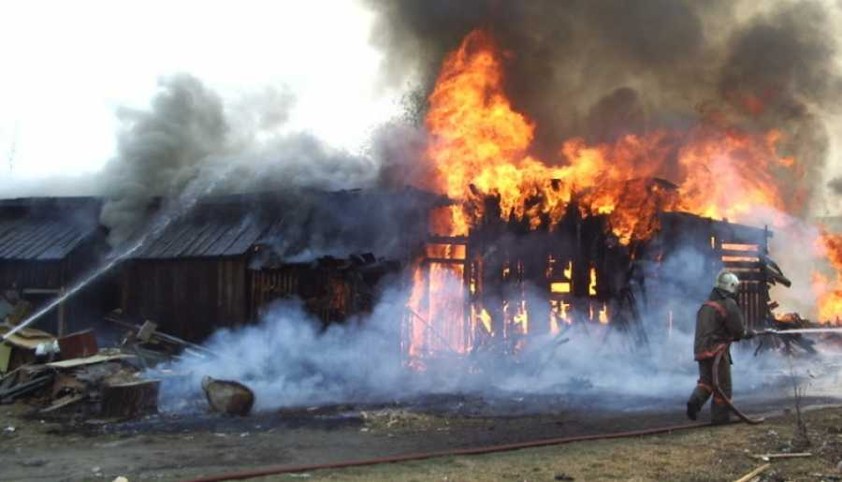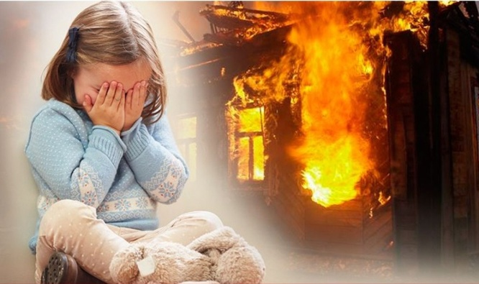
Только тот, кто остался без крова, потерял нажитое годами имущество, почувствовал боль потери, бедность и неуверенность в завтрашнем дне, может осознать, что пожарная безопасность в быту – не пустая трата времени. Ещё страшнее, что несоблюдение родителями правил пожарной безопасности приводит к тому, что порой гибнут дети. Вина за полученные травмы и смерть несовершеннолетних всегда остаётся на совести взрослых и оставляет отпечаток в их памяти на всю жизнь. Ежегодно почти 70% погибших на пожарах попрощались с жизнью из-за неосторожного обращения с огнём. На пожарах, вызванных курением, ежегодно погибают сотни человек. Опасно курить в кресле, на диване, в постели перед сном, особенно в состоянии опьянения. Оставленные сигареты, которые тлеют, – прямой путь к пожару. Перед тем, как выбросить окурок в мусорное ведро или освободить пепельницу, нужно залить их водой. Пламя горящей свечи – также распространённая причина пожара. Ни в коем случае не следует оставлять детей наедине с зажжённой свечой. Спички и зажигалки – не игрушки! Не храните их на видном месте. Воспитывайте у детей осторожность в обращении с огнём! Не оставляйте без присмотра кухонные плиты, тостеры, печи при приготовлении пищи! Не пользуйтесь неисправными электрическими приборами, с повреждёнными электропроводами, с плохими контактными соединениями, без предохранителей в электрических сетях. Не используйте самодельные обогреватели! Не оставляйте без присмотра электронагревательные и другие бытовые приборы! Своевременно очищайте свой двор от сухой травы и мусора! Электронагревательные приборы, камины и т.д. должны быть установлены на расстоянии не менее чем за метр от мебели, других горючих веществ и материалов. Не используйте неисправные электроприборы, следите за состоянием электропроводки, своевременно осуществляйте их ремонт с помощью специалистов. Очищайте дом от горючих веществ и материалов. Не загромождайте кладовые, сараи, чердаки, гаражи. Ежегодно проверяйте противопожарное состояние дома, квартиры. В отопительный период часто случаются пожары вследствие неправильного пользования печным отоплением. Происходит это чаще всего из-за перекала печей, появления в кирпичной кладке трещин в результате применения для растопки горючих и легковоспламеняющихся жидкостей.
Работники ПЧ - 202 КГКУ «Противопожарная охрана Красноярского края» проводят на территории Тагарского сельсовета агитационно-профилактическую работу среди населения для выявления угрозы возникновения пожара. Все жители получают памятки по соблюдению правил пожарной безопасности и действиям в случае возникновения пожара с телефонами экстренных служб.
Инструктор ПП КГКУ
«Противопожарная охрана
Красноярского края»
Л.А.Рахимова

